TURİZM SEKTÖRÜNDE ULAŞIM VE GEZİ AMAÇLI OLARAK
TEKRAY SİSTEMİNİN KULLANILMASI

Prof. Dr. H. Hulusi ACAR
Karadeniz Teknik Üniversitesi – TRABZON
hlsacar@ktu.edu.tr

1. GİRİŞ

Turizm sektörü ülkemizde ve dünyada vazgeçilmez ve en önemli ekonomik aktivite durumundadır. Günümüzde ülke yönetimlerinde bakanlık düzeyinde temsil edilen ve ülkelerin gelişmişliğinde dikkate alınan önemli kriterlerden birisidir. Turizm yerli ve yabancı kitlelere yönelik eğlenme, dinlenme ve bilgilenme faaliyetleridir.
Turizm olgusu seyahat, eğlence, kültür turizmi gibi değişik alanlarda faaliyet gösteren ve insanoğlunun yaşamındaki vazgeçilmez bir ihtiyacı haline gelmiştir. Turizm sektörü 21. yüzyılda kendini fazlasıyla hissettirmiş olup bazı ülkeler için önemli bir ekonomik kalem durumuna da gelmiştir. İnsanoğlu için her geçen gün önemi daha fazla artan turizm sektörü aynı zamanda birçok yeniliklere gebe durumundadır.
Ülkemizdeki turizm sektörü dünya turizmindeki gelişmelere paralel olarak kendini geliştirmektedir. Ülkemizin güneyinde yaşanan deniz turizmi ve Anadolu medeniyetinden kaynaklanan kültür turizmi yanında, doğa, eğlenme, spor amaçlı turizm faaliyetleri de kendini göstermektedir. Bu alanlarda ortaya konulan yenilikler ve gelişmeler ekonomi yanında ergonomik ve özellikle çevresel açıdan sorgulanmaktadır.
Son zamanlarda yaygınlaşan ve sürekli artış eğiliminde olan bir turizm türü de, Ekoturizm’dir. Ekoturizmin en önemli özelliklerinden biri de, doğaya karşı sorumluluk; yaban hayatı, kültürel yapı, habitatlar ve ekosistemlerin korunmasıdır.
Turizm sektörü içinde ulaşım önemli bir alt yapı unsurudur. Sürdürülebilir turizm kapsamı içerisinde alt yapıda yer alan ulaşım sistemlerinin geliştirilmesi büyük önem taşır. Araba yolunun ötesinde yer alan turizm mekanlarına ulaşım için; çevresel açıdan hassas arazide, arazi koşulları açısından güç ve arazi kaybına neden olabilecek yerlerde, kamulaştırması pahalı güzergah üzerinde, yine tarihsel dokuyu bozmamak üzere araba yolu inşa etmenin olumsuz sonuçlar doğurabileceği yerlerde doğayı parçalayan ve doğada iz bırakan araba yolları yerine kurulup sökülebilen ve % 100 eğimlere kadar tesis edilebilen tekray sistemi turizmde ÇED kapsamı içerisinde alt yapı için önemli bir alternatiftir.
Doğaya dost geliştirilebilir portabl sistemlerden olan tekray sistemi modern bir araç olup turizm sektörüne önemli katkılar sağlayacağı düşünülmüştür. Bu çalışmada tekray sistemi ve turizm sektöründeki ulaşım alt yapısına sağlayacağı katkılar ortaya konulmuştur.

2. ÜLKEMİZ TURİZM ALTYAPISI AÇISINDAN TEKRAY TEKNİĞİNİN ÖNEMİ

Turizm alanındaki ulaşımı güç olan tarihi, doğa harikası vb turistik yerler ile eğlenme/gezi amaçlı mekanlara turistlerin ulaşımını sağlayabilmek için inşaata ve arazi kaybına gerek olmadan kullanılabilen portatif tekray ulaşım tekniği önemli bie alt yapı olarak karşımıza çıkmaktadır. Tekray sisteminin kurulup sökülebilir yapıya sahip olması ile % 100 eğimlere kadar kurulabilmesi ayrı bir avantajlı yanını oluşturmaktadır.
Bu ulaşım tekniği ile doğadaki turistik mekanlara ulaşım daha kolay, ergonomik ve ekonomik olduğu kadar çevresel açıdan da daha duyarlı bir yol geliştirilmiş olunacaktır. Bu sayede yaşlı/çocuklar da bu mekanları görebilme olanağını yakalamış olacaklardır.
Ülkemizde eğimli, güç ya da uzun mesafede güzergahları kapsayan Sümela Manastırı, Ihlara vadisi, Nemrut dağı, cennet-cehennem, Saklıkent, kanyonlar, kiliseler, kaleler, mağaralar, kamp ve av alanları, kültür turizm alanları, ekoturizm alanları vb tarihi ve turistik mekanlara ulaşmak için yapılacak yollar doğal yapıyı ve tarihi dokuyu bozmakta, arazi kaybına neden olmakta ve de pahalı bulunmaktadır. Portabl yapıya sahip tekray sistemi özellikle ulaşımı güç ve kalabalık turistik mekanlarda alternatif ekonomik bir transport aracıdır.
Birçok turistin isteyip de ulaşamadığı zor mekanlarda tekray ile trekking yapma olanağı ya da yamaç paraşütü başlangıç alanına ulaşım gibi aktiviteler de bu sistemle kolaylıkla mümkün olacaktır. Sistemdeki elektrikle çalışma, sessiz motor kullanımı vs teknik gelişmeler tekray tekniğini çevresel açıdan daha uygun bir hale getirecektir.

- TEKRAY TEKNİĞİ

Tekray tekniği, düz ya da özellikle eğimli arazide aşağı veya yukarı yönde % 100 eğimlere kadar kurulabilen, insan ve malzemeleri emniyetle, hızla taşıyabilen bir sistemdir. Kurulup sökülme kolaylığına sahip tekray sisteminden ayrıca geniş çalışma alanlarına işçilerin taşınması, dinlenme yerlerine gezi turları, geniş tarım alanları ile büyük seralarda ürünlerin taşınması, askeri amaçlı ulaşım ve malzeme taşımacılığı, madencilikte işçi veya cevher taşınması gibi daha birçok alanda yararlanmak mümkündür.
Tekray sistemi temel olarak alt ve üstyapı olmak üzere iki kısımdan oluşmaktadır. Ancak bu iki yapının arasında bulunan ve bir biri ile bağlantısını sağlayan, dengeleme ve yürüme işini gören bir kısım daha mevcuttur. Buna göre, araziye kurulan bir ray düzeneği ve bu düzenek üzerinde hareket eden bir sistem ile ona monte ve demonte olabilen lokomotif ve vagon kısımlarından oluşmaktadır (Resim 1 ve 2).
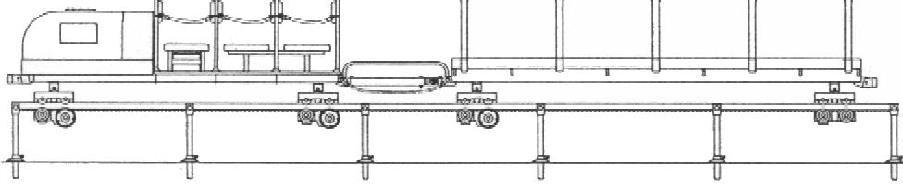
Resim 1. Bir tekray aracına ait plan ile ana kısımları (Acar 2000)
(Çekiş vagonu, Transport vagonu, Bağlantı cihazları, Raylar ve destekler)

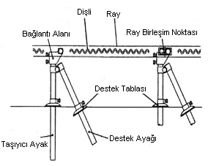
Resim 2. Acar-T 750 tekray aracının görünümü ile ray-destek bağlantıları (Acar 2000)

AcarT750 prototipinde alt yapının bir elemanı olan ray; 50 mm X 50 mm ebatlarında, 4 mm kalınlığında ve 6 m uzunluğunda Fe 37 çeliğinden içi boş kutu bir profilin üzerine kremayer dişlinin kaynak edilmesi ile oluşturulmuştur. Taşıyıcı ve destek ayaklar ise aynı teknik özelliklere sahip olup 16 mm çapında ve 75, 100, 125 ile 150 cm uzunluklarında tasarlanmıştır.
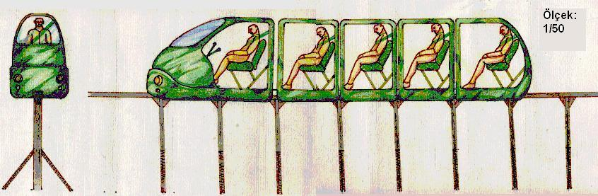
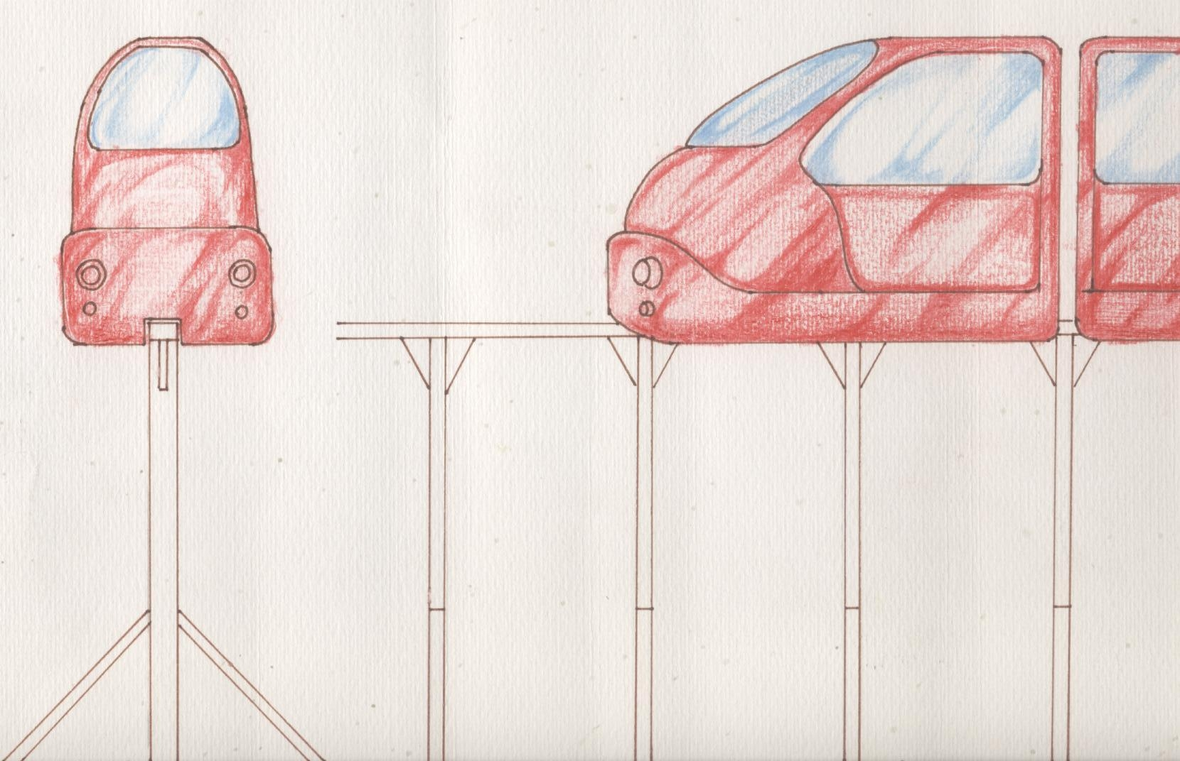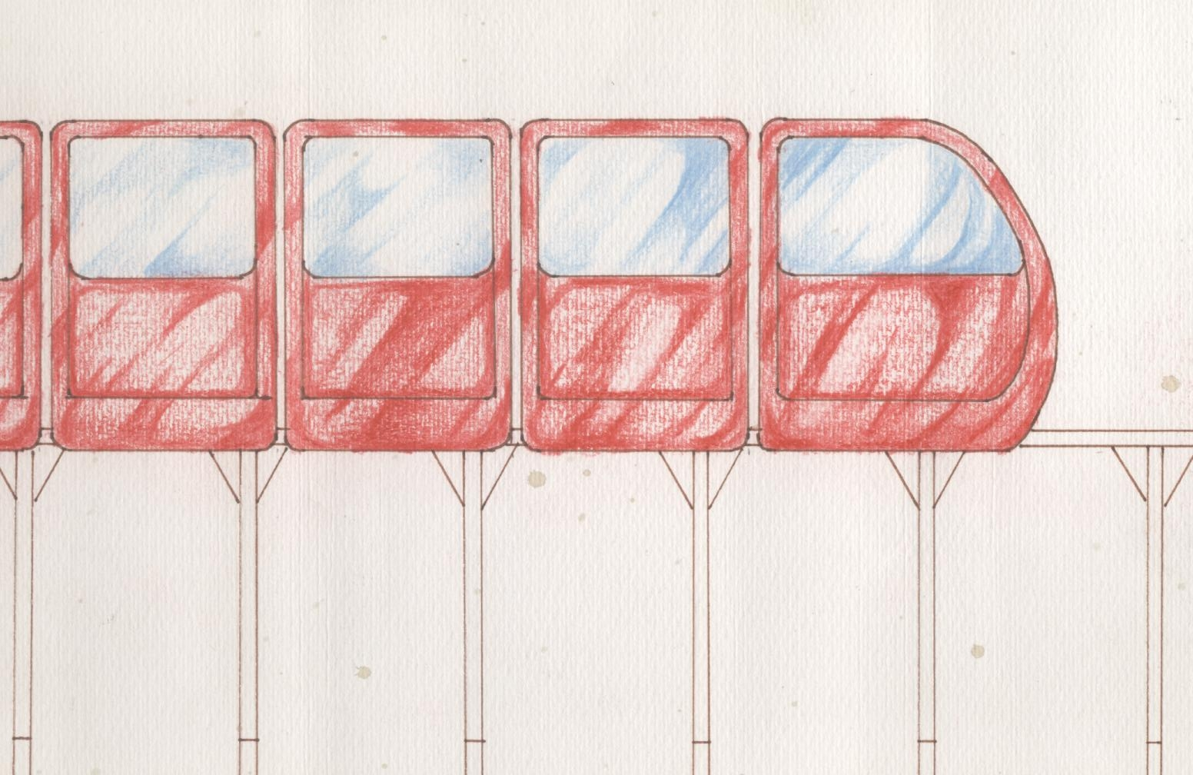
Ölçek:
1/50

Resim 3. Turizm alanında kullanılacak tekray sistemi tasarımları

AcarT750 modelinde Honda marka 13 HP gücünde benzinli bir motor kullanılmıştır. Bu proje ile güzergah boyunca toprağa gömülü vaziyette elektrik enerjisi hattı döşenebilecektir. Buna uygun kullanılacak motor üzerinde fazladan monte edilecek susturucu ile sistemin çalışma sırasındaki sesi istenilen seviyeye aşağı çekilebilir. Sistemin hızı 3,2 ile 4,9 km/saat arasında değişmektedir.
Yapılan bir çalışmaya göre %10 eğimde 5 km araba yolu ile kazanılacak bir kot kazanımı yerine (örneğin bir kaleye ulaşımda) sadece 500 m uzunluğundaki bir tekray sistemi yeterli olacaktır. Bu durumda hem arazi kaybı olmayacak ve bu vesile ile ekosistem zarar görmeyecek, hem de daha kısa, ekonomik ve geçici bir çözüm elde edilmiş olunacaktır(Resim 4).

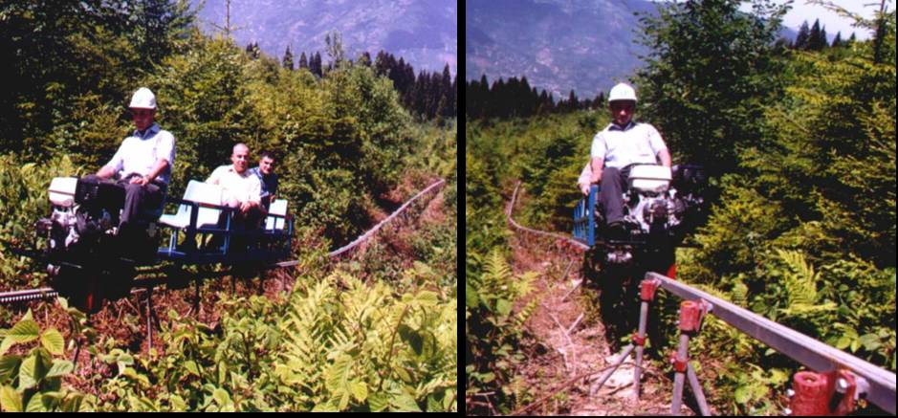
Resim 4: Acar T750 Tekray Sisteminin Arazide Kullanımı(Acar vd 2002)

Yapılan proje sonunda (DPT Projesi No:99k120460) ortaya çıkan AcarT750 prototipi 300 m olup ortalama 20 000 $’a mal olmuştur (Acar vd, 2002). Sistemin lokomotif bölümü asıl parayı oluştururken toplam fiyat mesafenin artması ile doğru orantılı olmayıp çok daha azdır.
Sistemde lokomotif kısım sökülebilen 4 yöne dönmeli fiber koltuğa sahip olup bunlar çıkarıldığında malzeme ya da ürün taşıması gerçekleştirilebilmektedir. Aynı hat üzerinde gidip gelen sistemde insansız seyahat ve son noktada otomatik durma mekanizması da mevcuttur. Benzinle çalışan sistemin dizel ya da elektrikli hale çevrilebilmesi de muhtemeldir.
Tekray sisteminin avantajları; istenilen mekana gidiş-dönüş süresinin kısalması ile yorgunluğun azalması, taşımanın kolay ve ergonomik olması, güzergahta toprak tesviyesi gerektirmeksizin araziye kurulabilmesi, kısa mesafede yüksek kot kazanımı sağlaması(Resim 5), sökülüp başka bir yere naklinin mümkün olması ile kurulum ve çalışma sırasında ekosisteme en az düzeyde zarar vermesi şeklinde sıralanabilir (Acar 2004).
Tekray tekniği ile zaman ve iş gücünden kazanma, ekolojik açıdan yol yapımının zararlı olduğu yerlere kolay ulaşım ile minimum düzeyde araba yolu yapımı ve doğal arazi miktarı kaybının önlenmesi, ergonomik düşünce vs. açılarından tekray modern bir transport aracı olarak karşımıza çıkmaktadır (Acar 2004).

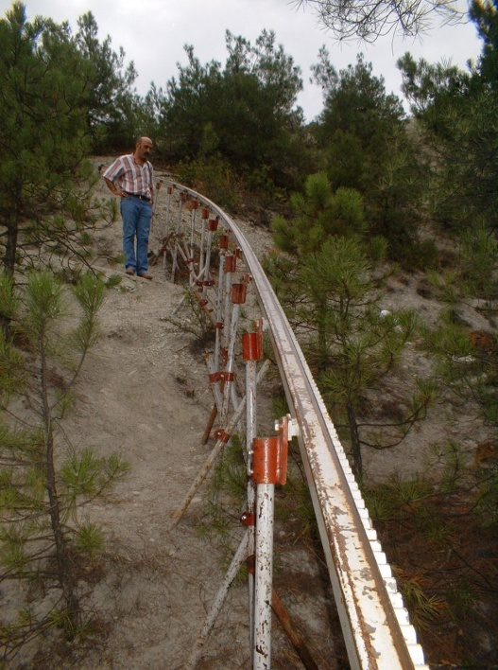
Resim 5. Tekray Sisteminin Dik Arazide Kurulumu

4. TEKRAY SİSTEMİNİN TURİZM AÇISINDAN DEĞERLENDİRİLMESİ
Turizm sektöründe ulaşım en önemli alt yapı tesislerindendir. İnsanların güç arazi koşullarında istedikleri mekanlara gidiş-gelişleri tehlikeli olup büyük zaman ve enerji harcaması gerektirmektedir. Özellikle dağlık arazide araba yolunun yetersiz kalması ya da periyodik kısa süreli kullanımlar için doğadaki araba yolu inşaatı çok pahalı ve çevreye zararlı sonuçlar doğurabilmektedir.
Portabl yapıya sahip olan tekray sistemi kısa sürede kurulup sökülebilme ve de doğada iz bırakmadan nakledilebilme avantajına sahiptir. Bu haliyle raylı sistem doğaya yakın ve güvenli bir transport sistemi olarak karşımıza çıkmaktadır. Bu sistem ile özellikle ekoturizm amaçlı faaliyetlerin çevreye minimum zarar vermesi açısından ÇED kapsamındaki sürdürülebilirliği önemli bulunmuştur.
Tekray sistemi düz veya % 100 eğimlere kadar her türlü alanda rahatlıkla kurulabilmektedir. Yine tekray sistemi ile her seferde 1 ton yük taşınabilmesi söz konusudur. Tekray sistemi portabl olmasına karşın büyük ve kalabalık mekanlarda kalıcı olarak da kullanılabilir. Burada özellikle turistlere ergonomik anlamda rahat ulaşım koşullarının yaratılması önemlidir.
Bazı özel ve hassas ekosisteme sahip turizm alanlarında yol yapımı yerine kısa mesafelerdeki ulaşımın kurulup sökülebilen tekray sistemi ile sağlanması da çok önemlidir.
Genelde yerleşim alanlarından uzakta bulunan turistik tesisler için öncelikle belli oranda geçici bir araba yol ağına gerek vardır. Mevcut toprak yollardan yararlanılması dışında turistik öneme sahip alanın yakınına ulaşabilmek için ayrıca bir çalışmaya gerek duyulacaktır. Eğer eğimli arazi söz konusu ise araba yolu yaparak istenilen alana ulaşmak üzere kot kazanımı hem uzun mesafeli hem de pahalı olmakla birlikte aynı zamanda arazi kaybı gibi çevre zararlarına da neden olacaktır. Halbuki bu geçici işlev, portabl tekray sistemi ile mesafe olarak 1/10 oranında daha kısa, ucuz, ergonomik ve de daha çevreci yaklaşımla çözülebilir.
Tekray sisteminin kullanım alanları olarak Saklıkent’te seyahat, kale ya da Nemrut Dağı, Meryemana manastırı gibi tarihi ve ulaşımı zor mekanlara turist taşınması, mağara turizmi açısından kullanım, kanyonlarda, büyük tatil köyleri, büyük golf sahaları ya da Milli Parklarda gezinti, yamaç paraşütü gibi aktivite merkezlerine ulaşım vs sıralanabilir.

5. TEKRAY ÇALIŞMASININ GELİŞTİRİLEBİLİR YÖNLERİ

Yeni tekray çalışması ülkemizde Başbakanlık DPT projesi kapsamında ve bir adet prototip olarak başarılı bir şekilde üretilmiş bulunan AcarT750 tekray tekniğinin elektrikli ve sessiz yapıdaki geliştirilmiş halini içermektedir.
Elektrik enerjisinin turistik mekanın başlangıç kısmına ulaştığı yerlerde toprak altından döşenen ve enerjisini bu hattan alan motorlar ile transport yapabilmek mümkündür. Bu şekilde ekonomik, güçlü ve aynı zamanda sessiz bir tekray ulaşım sistemi oluşturmak mümkün olacaktır. Sistemin diğer unsurlarında da geliştirme mümkün olması mümkündür. Örneğin, motor gücü ve dizaynı, vagon dizaynı, yürüyüş takımlarında disk gibi değişik alternatiflerin kullanımı, denge ve frenleme sistemlerinde yenilikler düşünülebilir.

6. TEKRAY ETKNİĞİNİN ÜLKEMİZ TURİZMİNE UYARLANABİLİRLİĞİ

Büyük tatil köyleri içindeki eğimli arazide ulaşım, Milli Parklar ve kanyon gezintileri, kale gibi tarihi mekanlara tırmanış, yamaç paraşütü gibi alanlara çıkış, ekoturizm gibi doğal alan üzerinde yapılan turistik faaliyetler için de geliştirilebilecek tekray sistemi uygun bir araçtır. Bu sistem aynı zamanda doğaya dost bir sistem olup turizm alt yapısı içindeki yerini zamanla alacaktır.
Büyük ve geniş alanlarda gerçekleştirilen turizm faaliyetlerinden olan tatil köyleri içerisinde yapılacak ulaşımlar araba yolundan ziyade patika yollar ile sağlanmaktadır. Uzun mesafeli güzergahlarda devamlı yapılan yürüyüş faaliyetlerinin yorucu olması durumunda, bu standart aktivite ergonomik açıdan tekray sistemi ile rahatlatılabilir.
Yine kültür ve doğa turlarında, özellikle yaşlı insanların ulaşımı için yapılacak gezintilerde de tekray sistemi önemlidir. Sümela Manastırı, Nemrut Dağı ve bazı önemli kaleler gibi yüksek rakımlı ve eğimli turistik alanlara ulaşmak için de bu sistemden yararlanılabilir.
Sportif amaçlı turlarda (çim kayağı, yamaç paraşütü vs) spor merkezine ulaşım ile yamaç paraşütündeki kot kazanımı için de araba yolu yapımı ya da teleferik sistemleri yerine tekray sistemi, daha ucuz ve yerden fazla yüksekte olmaması itibariyle güvenli, ergonomik bir araç olarak karşımıza çıkmaktadır.
Saklıkent, kanyonlar gibi uzun güzergahlar ile Kayaköyü, Peribacaları, Efes gibi geniş tarihi/turistik mekanlardaki gezintilerin daha kısa sürede yapılabilmesi ile çevreye daha az zarar verme ve zamandan kazanma gibi yararlar söz konusu olabilecektir. Dağcılık konusunda da bu sistemi kısmen kullanmak mümkündür.
Bu elektrikli tekray tekniği ile kısaca; turizm faaliyetlerinde temel unsur olan ulaşım daha rahat, zevkli, zamandan kazançlı, daha çevreye duyarlı olacak dolayısıyla yapılacak turistik faaliyet daha çekici hale gelecektir. Büyük ve kalabalık turistik alanlarda daha ekonomik olacak ve turist sayısının artması ile de daha fazla kişiye hizmet sunulmuş olunacaktır.

7. SONUÇ VE ÖNERİLER

Doğal arazi üzerinde araba yollarına alternatif portatif tekray sistemi kolayca kurulup sökülebilen pratik, çevreye duyarlı ve ergonomik bir sistemdir. Tekray sistemi ergonomik çalışma koşulları sağlaması yanında turistik programın zamanında bitirilebilmesi, sıcak aylarda daha ergonomik ortam ve zaman sağlaması, çevresel açıdan duyarlılık, ülke ekonomisine ek girdi ve ek istihdam olanağı sağlaması vs açılarından sürdürülebilir bir verimliliğe sahip bulunmuştur.
Turizm sektöründe eğimli arazide ya da uzun mesafelerde, geniş mekanlarda turist taşınması aktivitesi güç ancak kaçınılmaz bir faaliyettir. Turistik alana ulaşım açısından yenilik ve kolaylık içeren tekray tekniği ile turistlerin doğal arazi üzerinde taşınması işi hem güvenli-eğlenceli ve hem de çevre açısından yararlı sonuçlar doğuracaktır.
Ülkemizde elektrikli ve susturucu takılmış sessiz bir tekray prototip çalışması ile eğimli arazide ve güç koşullar altında yürütülen doğa, kültür ve spor turizmi çalışmaları verimli ve ülke kaynaklarının değerlendirilmesi açısından da rantabl hale getirilecektir. Bu sayede ulaşılması güç olan ya da keşfedilmemiş turizm alanları da doğal olarak en az zararla turizme açılmış ve turizme yeni potansiyel alanlar kazandırılmış olunacaktır.
Bu portatif tekray sistemi teknik ve ekonomik açıdan geliştirilebilir bir yapıya sahiptir. Böylelikle daha ergonomik sonuçlar elde edilebilir. Bu şekilde turizm alt yapısında sürdürülebilir bir ulaşım ile iş verimine de ulaşılması mümkün olacaktır.

8. KAYNAKLAR
Acar,H.,H.,2000,Dağlık Arazide Tekray Tekniği, K.T.Ü. Orman Fakültesi Seminerleri, Yayın No: 6, 69-75s., Trabzon.
Acar,H.H.,2004,AcarT750 Monorail System in Turkish Forestry, Forest Engineering; International Scientific Conference on New Techniques, Technologies and The Environment, October 5-10th, 2004, Proceedings 58-64p., Lviv, Ukraine.
Acar,H.H.,Topalak,Ö.,Üçüncü,K.,2002,Ülkemiz Koşullarında Monorail Sisteminin Ekonomik Olarak Üretilmesi ve Ormancılıkta Kullanılması Olanaklarının Araştırılması, DPT Proje No: 99k120460, 52s., Trabzon.

KISA ÖZGEÇMİŞ

Prof. Dr. H. Hulusi ACAR
Orman İnşaatı ve Transportu Bilim Dalı
hlsacar@ktu.edu.tr ve http://hulusi_acar.sitemynet.com

H. Hulusi ACAR 1965 yılında Yusufeli/Artvin’de doğdu. 1985 yılında Karadeniz Teknik Üniversitesi(KTÜ) Orman Fakültesi, Orman Mühendisliği Bölümünden mezun oldu. 1987-88 yıllarında MSB’de askerliğini takiben 1990 yılında yüksek lisansını, 1994 yılında da doktorasını tamamladı. 1995’de yardımcı doçent, 1996’da doçent ve 2002 yılında da profesör oldu. 2004 yılından itibaren KTÜ Fındıklı Meslek Yüksekokulu Müdürü olup Üniversite senatosu üyesidir.
1990-91 yıllarında İspanya Hükümeti bursu ile 5 ay süre ile Madrid Teknik Üniversitesi’nde çalışmalarda bulunmuştur. Tübitak’dan yurtdışı desteği (İspanya, Hırvatistan ve Slovakya) almıştır. İspanya, Japonya, Hırvatistan, Çek Cum., Slovakya, Bulgaristan, Avusturya (Schlaegl), Malezya (IUFRO), Avusturya (Ossiach-FAO), İtalya(Roma, Arcidosso, Padova, Trento 4 kez), Ukrayna, Polonya, İran, ABD, İsviçre, Fransa, Slovenya, Çin, Sırbistan, Avusturya (Graz), İsveç’de kongre, sempozyum, konferans, seminer ve eğitim çalışmalarına katılmıştır.
KTÜ(1997-), Kafkas Üniversitesi (1995-1998) ve Süleyman Demirel Üniversitesi’nde (2002-2003) dersler vermiştir. Çok sayıda yüksek lisans ve doktora öğrencisi yetiştirmiştir. Yurt içinde ve yurt dışında yayınlanmış 250’nin üzerinde bilimsel çalışması bulunmaktadır. KTÜ, İÜ, SDÜ, TÜBİTAK, DPT(Acar-T 750 prototipi), OGM(AcarOLUKPeF50/600 prototipi) ve MPGM’ye yapılan çok sayıda projede yürütücü ve araştırmacı olarak görev yapmıştır.
KTÜ’de öğretim üyeleri arasında yapılan performans değerlendirmesi sonucuna göre 1999 yılı bölüm, fakülte ve mühendislik birincisi olmuştur.
İngilizce ve İspanyolca bilen Prof. Acar, Nöroloji Uzmanı Dr. Özlem ACAR ile evli olup üç çocuk babasıdır.

